Лабораторная работа №1

Обработка двумерных динамических массивов

ЗАДАНИЕ

Описать структуру AEROFLOT, содержащую поля: название пункта назначения, номер рейса, тип самолета. Реализовать ввод данных с клавиатуры в массив, состоящий из 5 структур типа AEROFLOT. Вывести на экран названия пунктов назначения и номера рейсов, обслуживаемых самолетом, тип которого введен с клавиатуры. Если таких рейсов нет, то вывести соответствующее сообщение.

ХОД РАБОТЫ

Результат работы программы представлен в соответствии с рисунком 1.

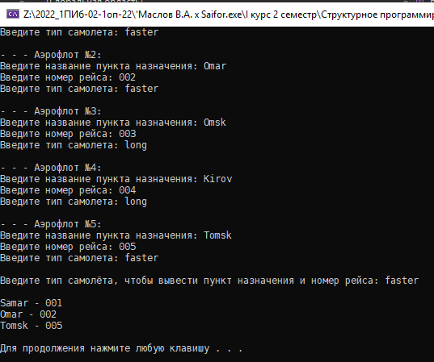

Рисунок 1 – результаты работы программы.

Текст программы:

#include <iostream>

#include <string>

using namespace std;

struct Aeroflot

{

char name[100];

char number[10];

char type[50];

};

int main()

{

setlocale(LC_CTYPE, "RUS");

const int n = 5;

Aeroflot a[n];

for (int i = 0; i < n; i++) {

cout << "- - - Аэрофлот №" << i+1 << ":" << endl;

cout << "Введите название пункта назначения: ";

cin >> a[i].name;

cout << "Введите номер рейса: ";

cin >> a[i].number;

cout << "Введите тип самолета: ";

cin >> a[i].type;

cout << endl;

}

char typecin[50];

bool k = false;

cout << "Введите тип самолёта, чтобы вывести пункт назначения и номер рейса: ";

cin >> typecin;

cout << endl;

for (int i = 0; i < n; i++) {

if (!strcmp(typecin, a[i].type)) {

cout << a[i].name << " - ";

cout << a[i].number << endl;

k = true;

}

}

if (!k)

cout << "Тип самолёта не найден!" << endl;

cout << endl;

system("pause");

}

Алгоритм программы:

Описана структура Aeroflot: название пункта назначения, номер рейса, тип самолета.

Цикл, в котором пользователь вводит данные о 5 аэрофлотах. Далее пользователь вводит тип самолёта.

Цикл, в котором проверяется введенный тип самолёта с типом самолетов, записанных ранее. На экран выводится пункт назначения и номер рейса, обслуживаемых самолетом, тип которого введен с клавиатуры.

После выхода из цикла проверяется, выполнялось ли условие в цикле, если нет, то вывести информацию о том, что тип самолёта не найден.

Вывод:

В ходе выполнения лабораторной работы мы научились и закрепили навыки использования структур.